**我校四栋学生公寓顺利通过北京市标准化验收**

12月12日下午，中国人民大学学生公寓标准化建设达标验收会在明德主楼第一会议室召开。北京市教委学校后勤处处长张龙带领北京高校后勤研究会公寓专业委员会（以下简称“寓专会”）专家组一行8人来到我校，对品园1楼、品园3楼、品园6楼和知行1楼正式进行标准化公寓检查验收。

陈一兵副校长出席验收工作会议并讲话。中国人民大学学生公寓管理委员会成员单位负责人参加会议。

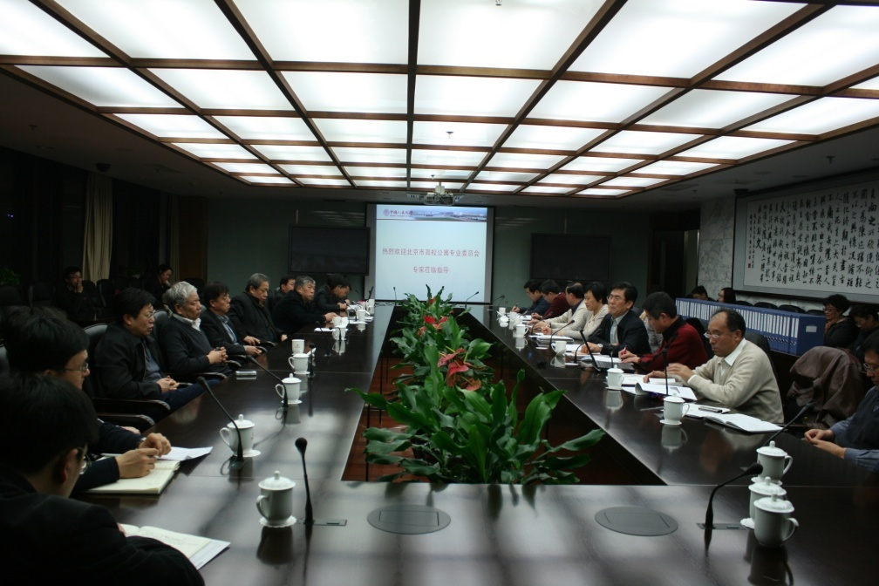

首先，中国人民大学学生公寓管理委员会办公室按照北京市标准化学生公寓建设的要求，向寓专会各位专家详细汇报了人大学生公寓建设、管理和服务的有关情况，特别是介绍了人民大学验收申报的准备过程和4栋申请验收的学生公寓情况。

        随后，验收检查正式开始。寓专会专家分为两组，一组对人大学生公寓管理服务有关的规章制度进行详细检查和评估，专家们仔细考察和调阅了学校校级、处级、科级（中心级）三个层级的规章制度，共涉及54项规章制度，专家们还不时向有关工作人员问询，详细了解制度的运行情况；另一组深入学生公寓、走访学生宿舍、与学生进行交流，实地检查公寓管理服务工作，专家们走访了4栋公寓楼的近百间宿舍，仔细查看了公寓空间、室内配置、水电运行、消防设施、服务场所等硬件条件，考察了机构与管理人员情况，了解了安全卫生环境、管理与服务、公寓文化建设等情况。

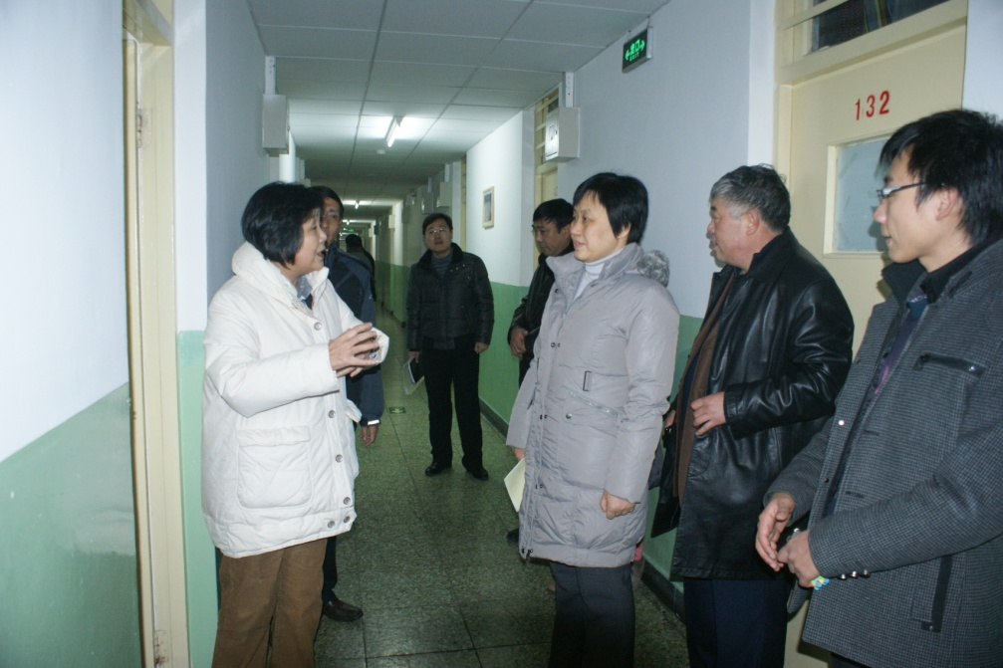

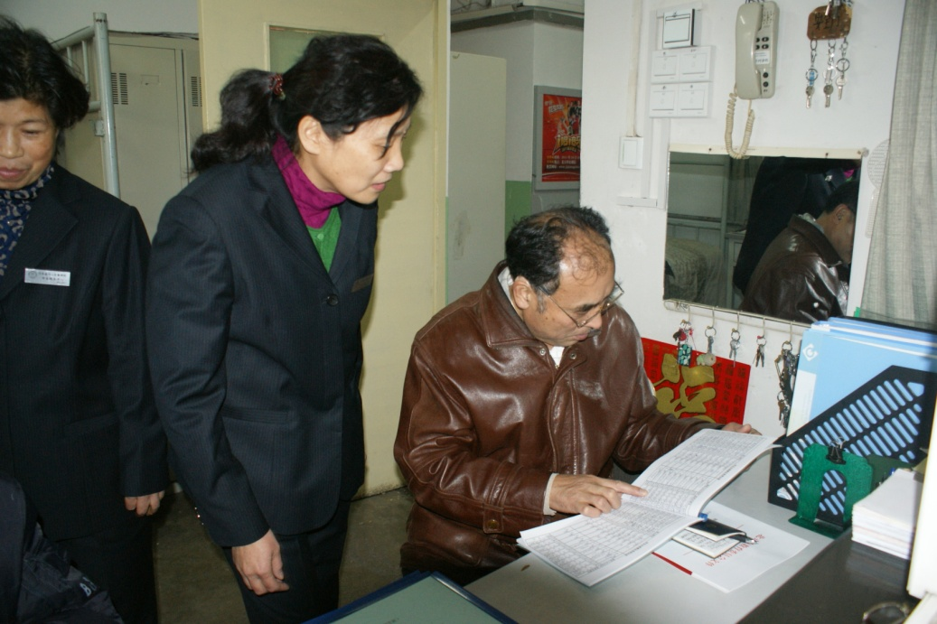

最后，寓专会专家们进行了合议并形成评议结果。经过8位专家的认真研究讨论，一致同意人大品园1楼、品园3楼、品园6楼和知行1楼成为北京市标准化学生公寓。专家组对人大学生公寓建设、管理、服务各项工作给予了充分肯定和高度评价，认为不少经验和特色做法值得深入开展和大力推广。

        陈一兵副校长代表学校对专家组表示衷心感谢。他表示，学校今后将一如既往地把学生公寓作为人才培养的重要阵地，不断加大对学生公寓建设、管理和服务的投入力度，努力把学生公寓建设成为“安全、卫生、文明、和谐”的美好家园，为全体同学创造更加优质的生活和成长环境，为国家培养更多“国民表率，社会栋梁”。至此，人大学生公寓标准化创建工作取得了阶段性的优秀成果。

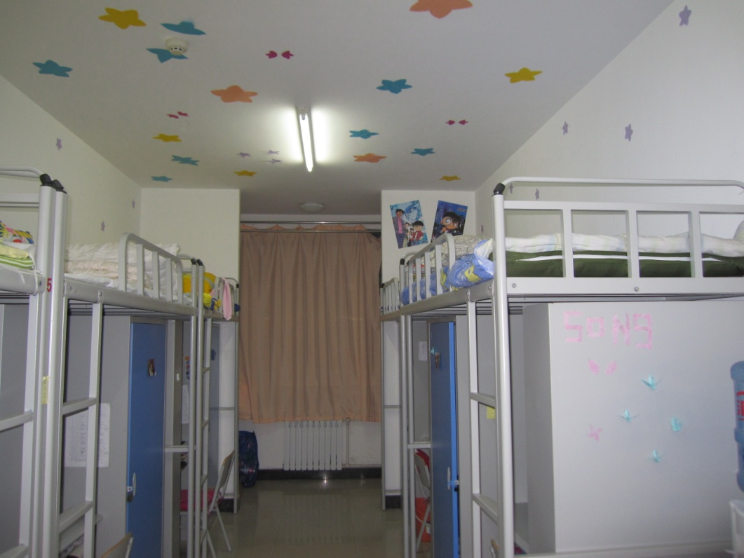

2011年，中国人民大学大力推进标准化学生公寓创建工作，努力推动学生公寓管理与服务水平迈上新台阶。创建工作全面启动于今年3月，此项工作始终得到了学校领导高度的重视，得到了全校各机关部处、学院及后勤服务部门和广大同学的大力支持。学校各有关部门对公寓标准化建设给予了大力支持，很多学院院长、书记深入学生宿舍看望学生，推动学生公宿舍安全文明建设，公寓辅导员、自管会等学生组织和社团也开展了大量公寓文化建设和安全卫生管理宣传教育活动。

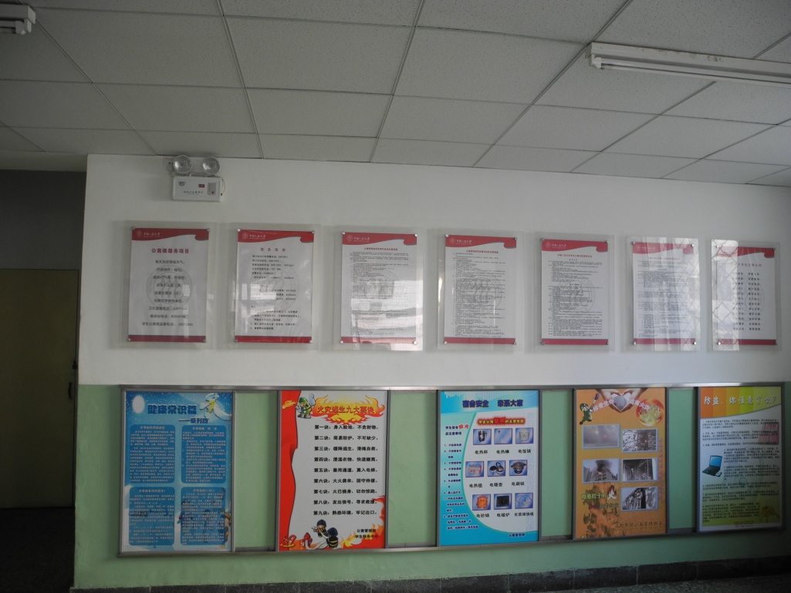

我校标准化学生公寓创建工作始终得到了北京市寓专会的大力支持。自5月起，寓专会专家组就多次到人大对学校创建工作进行考察和指导，提出了许多宝贵意见和建议。创建期间，学校有关同志也多次拜访和求教专家组，均得到了专家们的大力支持，部分专家还专门到人民大学为公寓管理服务部门的工作人员进行专题培训。12月5日，“寓专会”专家组专程到人大进行预验收，为本次正式验收奠定了坚实的基础，确保了正式验收顺利通过。